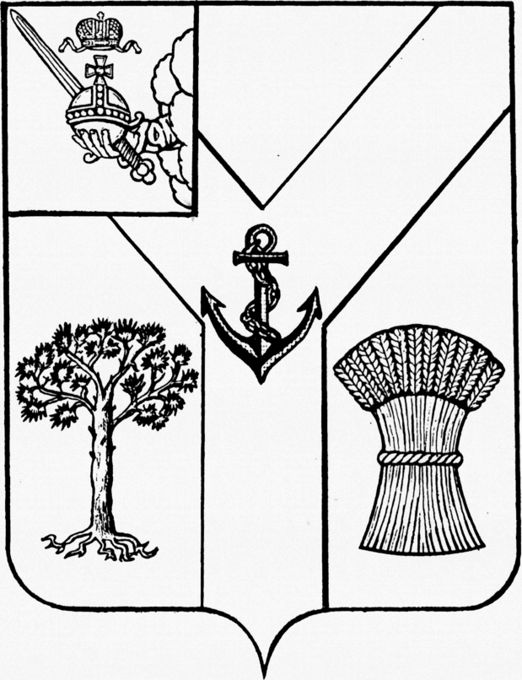

ПРЕДСТАВИТЕЛЬНОЕ СОБРАНИЕ

МЕЖДУРЕЧЕНСКОГО МУНИЦИПАЛЬНОГО ОКРУГА

ВОЛОГОДСКОЙ ОБЛАСТИ

РЕШЕНИЕ

от 18.04.2023 № 54
с.Шуйское

О назначении публичных слушаний
по проекту отчета об исполнении бюджета
сельского поселения Туровецкое
Междуреченского муниципального
района за 2022 год

В соответствии с пунктом 2 части 3 статьи 28 Федерального закона от 6 октября 2003 года № 131-ФЗ «Об общих принципах организации местного самоуправления в Российской Федерации», Положением об организации и проведении публичных слушаний на территории Междуреченского муниципального округа, утвержденным решением Представительного Собрания Междуреченского муниципального округа 21 сентября 2022 года № 9, частью 5 статьи 54 Устава округа, в целях информирования общественности и выявления общественного мнения населения Междуреченского муниципального округа,

Представительное Собрание округа РЕШИЛО:

- Назначить и провести 4 мая 2023 года публичные слушания по проекту Отчета об исполнении бюджета сельского поселения Туровецкое Междуреченского муниципального района за 2022 год.
- Место проведения слушаний: актовый зал администрации Междуреченского муниципального округа по адресу: 161050, Вологодская область, Междуреченский район село Шуйское ул. Сухонская набережная д. 9.
Время проведения слушаний: 11 часов.
4. Организатор публичных слушаний - Представительное Собрание Междуреченского муниципального округа.
5. Назначить докладчиком на публичных слушаниях начальника Туровецкое отдела Управления по развитию территории администрации Междуреченского муниципального округа Колесову Анну Всильевну.
6. В публичных слушаниях вправе принять участие все жители Междуреченского муниципального округа и представители средств массовой информации. Регистрация участников публичных слушаний начинается за 30 минут до их начала.
7. Жители Междуреченского муниципального округа вправе вынести на публичные слушания свои предложения и поправки к проекту отчета об исполнении бюджета сельского поселения Туровецкое Междуреченского муниципального района за 2022 год в порядке, установленном Положением об организации и проведении публичных слушаний на территории Междуреченского муниципального округа.
Предложения к проекту отчета об исполнении бюджета сельского поселения Туровецкое Междуреченского муниципального района за 2022 год направляются в Представительное Собрание Междуреченского муниципального округа в письменном виде по адресу: 161050, Вологодская область, село Шуйское, улица Сухонская набережная, дом 9, тел.(81749)21319 либо посредством официального сайта Междуреченского муниципального округа в информационно-телекоммуникационной сети «Интернет», либо на адрес электронной почты: predstawitelnoe.sobranie.21319@mail.ru не позднее одного дня до дня проведения публичных слушаний.
Прием предложений начинается на следующий день с момента опубликования настоящего решения и заканчивается 3 мая 2023 года в 16.00 часов.
8. Все поступившие предложения к проекту отчета об исполнении бюджета сельского поселения Туровецкое Междуреченского муниципального района за 2022 год подлежат обязательному обсуждению на публичных слушаниях. Инициаторам поправок и предложений предоставляется право изложения своей позиции на публичных слушаниях.
Жители Междуреченского муниципального округа принимают участие в публичных слушаниях в порядке, предусмотренном Положением об организации и проведении публичных слушаний на территории Междуреченского муниципального округа.
9. Опубликовать результаты публичных слушаний в газете «Междуречье» и на официальном сайте Междуреченского муниципального округа в течение 3-х дней со дня проведения публичных слушаний.
10. Настоящее решение и проект отчета об исполнении бюджета сельского поселения Туровецкое Междуреченского муниципального района Вологодской области за 2022 год подлежат официальному опубликованию и размещению на официальном сайте Междуреченского муниципального округа в информационно-телекоммуникационной сети «Интернет».
11. Настоящее решение вступает в силу со дня его принятия.

Председатель
Представительного Собрания Глава Междуреченского
Междуреченского муниципального округа муниципального округа

Ю.М. Бойнес А.А.Титов

